
ข่าวสงขลา
สำนักงานประชาสัมพันธ์จังหวัดสงขลา โทร 074-321105/ 312851
------------------------------------------------------------------------------------
จังหวัดสงขลา ประกาศเข้ม ทุกพื้นที่ต้องปลอดพืชกระท่อม ก่อน 31 มีนาคมนี้
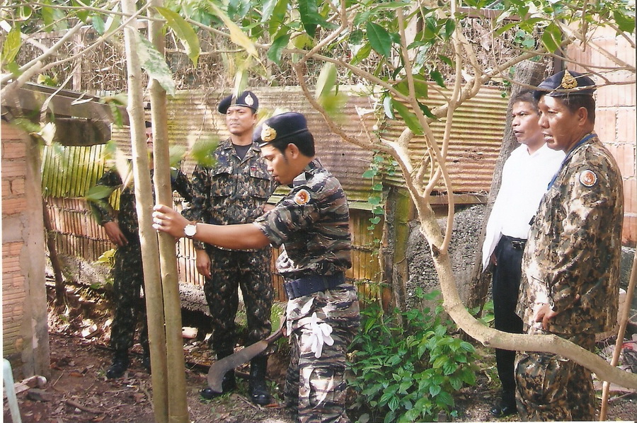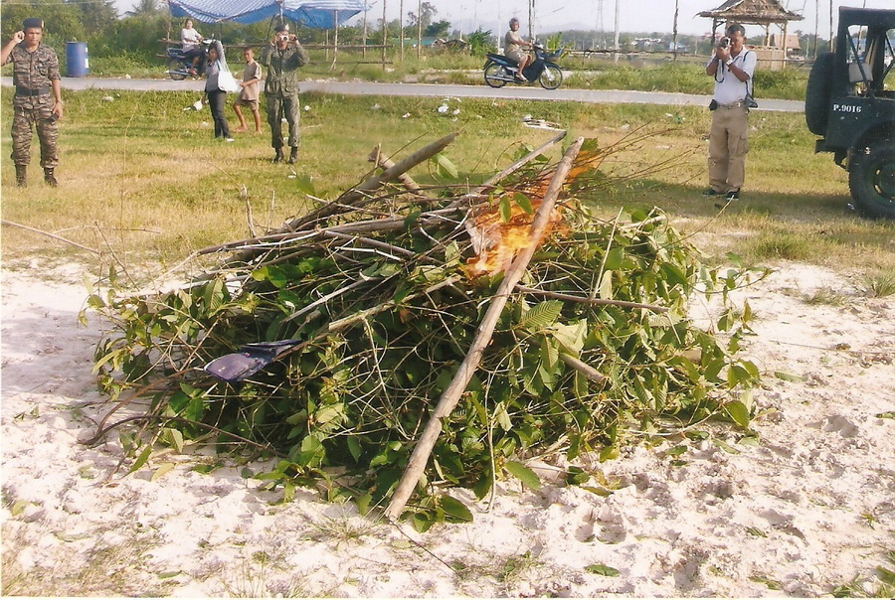
นายวิญญู ทองสกุล ผู้ว่าราชการจังหวัดสงขลาในฐานะผู้อำนวยการศูนย์ปฏิบัติการต่อสู้เพื่อเอาชนะยาเสพติดจังหวัดสงขลา เปิดเผยว่า ในพื้นที่จังหวัดชายแดนใต้รวมทั้งจังหวัดสงขลา ยังเป็นพื้นที่ที่มีปัญหายาเสพติดประเภทพืชกระท่อมซึ่งเป็นส่วนผสมของยาเสพติด 4x100 ซึ่งแพร่ระบาดอย่างกว้างขวางในกลุ่มเยาวชน เนื่องจากเป็นยาเสพติดที่มีต้นทุนราคาถูกและวัตถุดิบหาได้ง่ายภายในหมู่บ้านและชุมชน จนก่อให้เกิดปัญหาสังคมอย่างรุนแรงในปัจจุบัน อีกทั้งมีผู้ไม่หวังดีต่อประเทศชาติได้อาศัยจังหวะและโอกาสจากการแพร่ระบาดของยาเสพติดประเภทนี้มาเป็นส่วนหนึ่งในการมอมเมาเพื่อชักจูงเยาวชนให้เข้าสู่กระบวนการ การก่อความไม่สงบในพื้นที่ เพื่อเป็นการตัดวงจรการแพร่ระบาดของยาเสพติดประเภท 4x100 จึงจำเป็นอย่างยิ่งที่จะต้องทำลายแหล่งผลิตยาเสพติด คือต้นกระท่อม ซึ่งเสมือนสารตั้งต้นที่ใช้ในการผลิตน้ำต้มกระท่อม(4x100)ให้หมดสิ้นไปจากพื้นที่ เป็นการลดปัจจัยเสี่ยงจากสิ่งจูงใจที่สามารถหาวัตถุดิบได้โดยง่ายจากภายในพื้นที่ จังหวัดจึงได้แจ้งให้ผู้ครอบครองพืชกระท่อมดำเนินการตัดโค่นและทำลายด้วยตนเองภายในวันที่ 31 มกราคม 2554 หรือแจ้งผ่านผู้นำชุมชนเพื่อเป็นผู้ดำเนินการแทน หลังจากนั้นศูนย์ปฏิบัติการต่อสู้เพื่อเอาชนะยาเสพติดจังหวัดสงขลา จะสั่งการเด็ดขาดไปยังทุกอำเภอ ดำเนินการปฏิบัติการกวาดล้างสารตั้งต้นที่ใช้ในการผลิตยาเสพติดประเภท 4x100 หรือต้นกระท่อม ด้วยการตัดโค่นทำลายให้หมดสิ้นไปภายในวันที่ 31 มีนาคม 2554 “เพื่อเทิดไท้ 84 พรรษาองค์ราชัน” หากมีผู้ครอบครองพืชกระท่อมใดฝ่าฝืน ไม่ทำลายหรือปกปิดซ่อนเร้น มีโทษจำคุกไม่เกิน 2 ปี และปรับไม่เกิน 200,000 บาท ซึ่งเบื้องต้นศูนย์ปฏิบัติการต่อสู้เพื่อเอาชนะยาเสพติดจังหวัดสงขลา โดยชุดเฉพาะกิจผู้ว่าราชการจังหวัดสงขลาที่ 3 (ฉก.3) ได้ดำเนินการโค่นทำลายไปแล้วบ้างในบางอำเภอ คือ อำเภอนาทวี 4 ต้น และ อำเภอหาดใหญ่ จำนวน 4 ต้น และคาดว่าก่อนวันที่ 31 มีนาคมนี้จะโค่นทำลายได้ครบในทุกอำเภอและทุกพื้นที่ในจังหวัดสงขลา...

วิชราวุฒิ แกล้วกล้าหาญ//ข่าว
สำนักงานประชาสัมพันธ์จังหวัดสงขลา
1 กุมภาพันธ์ 2554

